「手提燈籠」商品之「商品檢驗標識」圖例：
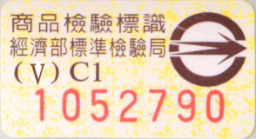
Ｒ ○○○○○  批號：1801001 | 或 |  | Ｒ ○○○○○  批號：1801001
Ｍ ○○○○○  批號：1801001 | 或 |  | Ｍ ○○○○○  批號：1801001

